Załącznik nr 3

Znak postępowania PR.041.2.2.2024

1. Obszar zielony w pasie drogowym drogi powiatowej – ulicy Zdrojowej w Pszczynie

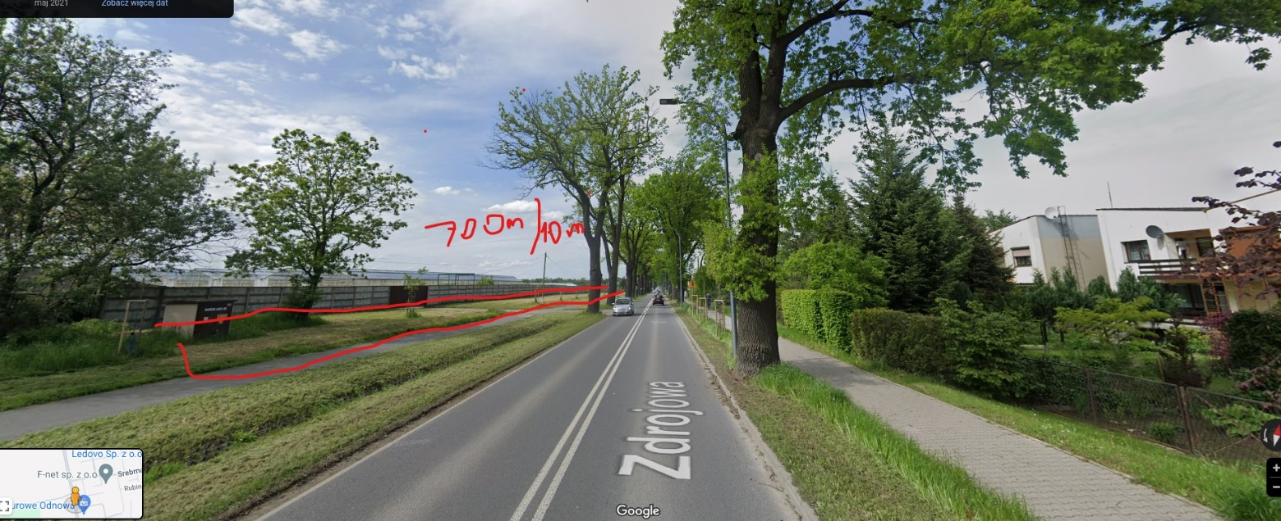

1. Zagospodarowanie terenów przy ulicy Korfantego w Pszczynie na działce o powierzchni 60 arów (zieleń miejska- teren przyszpitalny).

Teren znajduje się między ulicami Antesa oraz Korfantego w Pszczynie, z jednej strony graniczy z prywatnymi posesjami, z drugiej z parkingiem szpitalnym. Zajmuje prawie 5900m2.

